**Семашко (Шаман) Юстына (Siemaszkowa Justyna z Szamanow)**

17.11.1827 – девка с деревни Броды, венчание с Семашко Яном Бенедыктовым, молодым с деревни Недаль, парафианином Осовским, свидетели Новицкий Леон, Жилко Мацей Михалов с деревни Недаль, Шаман Данила с деревни Броды (НИАБ 136-13-1057, л.18об, №17/1827-б (коп)).

**НИАБ 136-13-1057** Лист 18об. **Метрическая запись №17/1827-б (коп).**

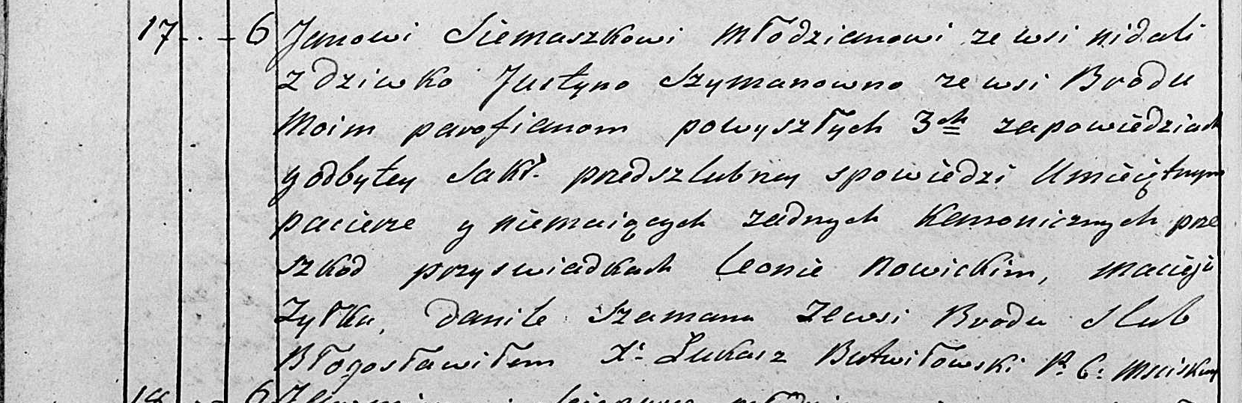

Мстижская Крестовоздвиженская церковь. 17 ноября 1827 года. Метрическая запись о венчании.

Siemaszko Jan – жених, молодой, парафии Осовской: Семашко Ян Бенедыктов, деревня Недаль.

Szymanowna Justyna – невеста, девка, парафии Осовской, с деревни Броды: Семашко Юстына, деревня Недаль.

Nowicki Leon – свидетель.

Zyłko Maciey – свидетель: Жилко Мацей Михалов, деревня Недаль.

Szaman Daniła – свидетель, с деревни Броды.

Butwiłowski Łukasz – ксёндз.